Salsa di noci
Dosi: 200 grammi di noci già sgusciate, 100 grammi di pinoli abbrustoliti, due spicchi di aglio, un grosso pugno di foglie di basilico fresco, sale, mezzo bicchiere di olio extravergine di oliva, pecorino o parmigiano, 100 grammi di ricotta.
Pestate nel mortaio le noci private della pellicola insieme con i pinoli abbrustoliti nel forno, il basilico, gli spicchi d’ aglio ed il formaggio (cucchiaiate). Pestate il tutto molto finemente e poi aggiungete la ricotta, sciolta con poca acqua e olio. Versate il composto in una terrina e diluitelo con il rimanente 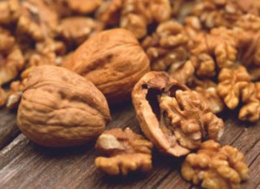e un pizzico di sale.

